Diego Extremiana

Seguridad informática

FIRMA DIGITAL DESDE WINDOWS

SMRV2 A1

Nos instalamos el programa “gpg4win” .

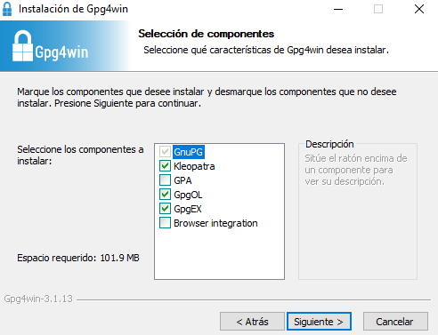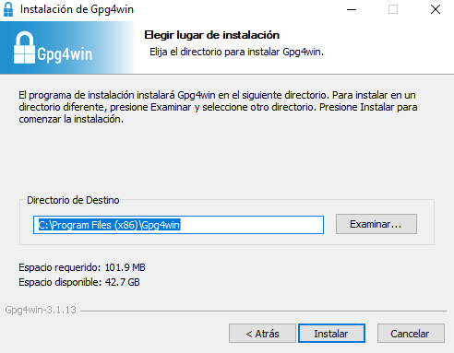

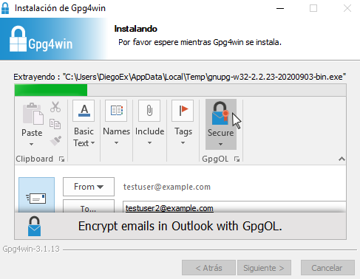

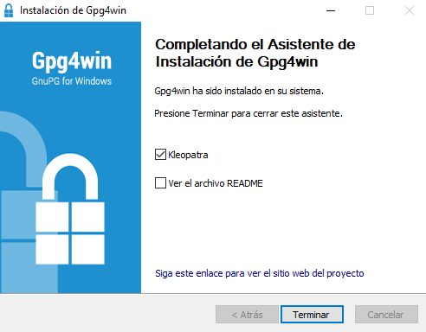

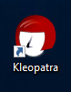

Una vez entramos en “kleopatra”, vamos a la sección “Archivo” y a “Nuevo par de claves”.

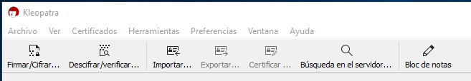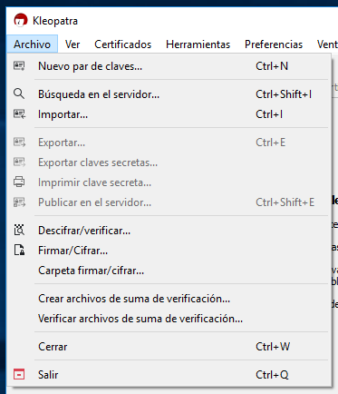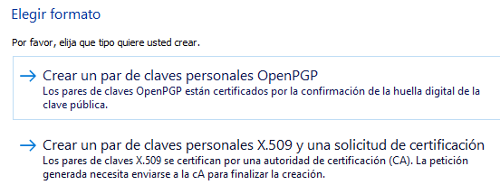

Creamos un nuevo certificado.

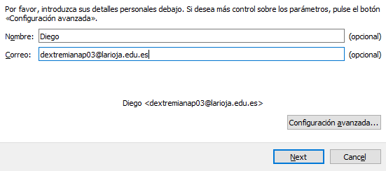

Rellenamos esta ventana y le damos a “Configuración avanzada”.

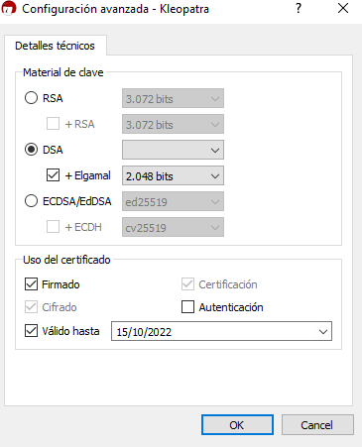

Cambiamos el Material de clave a DSA.

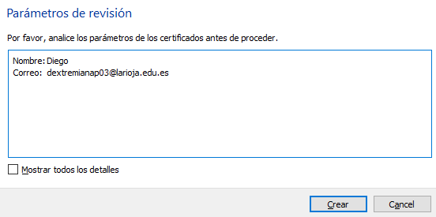

Creamos y esperamos.

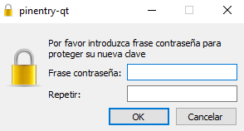

Introduciremos una frase de contraseña.

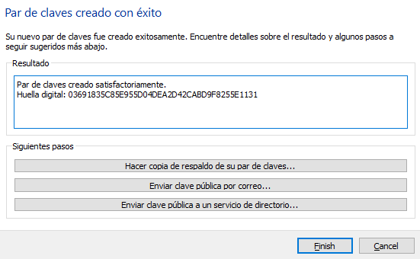

Ya tenemos el certificado creado.

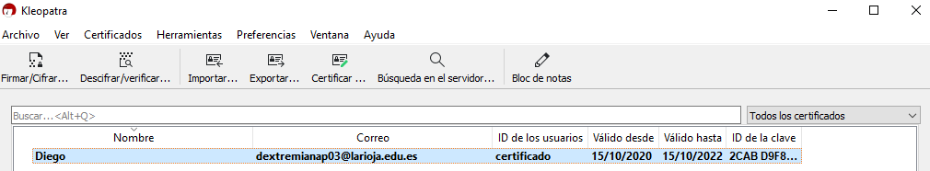

En la ventana principal tenemos el certificado recién creado.

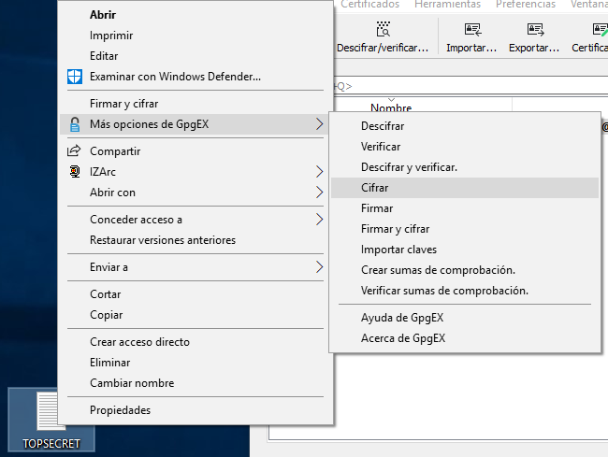

Ahora creamos un archivo de texto llamado “TOPSECRET” y lo firmamos con las opciones de gpg4win.

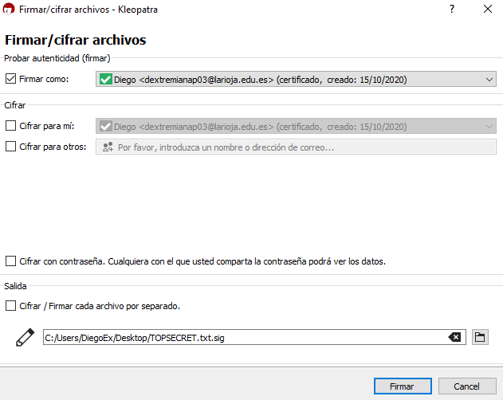

Firmaremos dándole a la opción “Firmar”

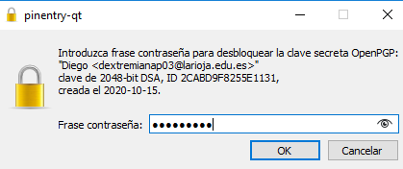

Introduciremos la contraseña.

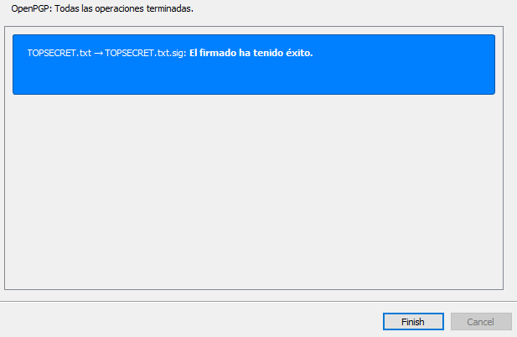

Y le daremos a finalizar.



Vamos a comprobar que todo ha salido bien.

Clic derecho 🡪 Más opciones de gpg4win🡪Verificar

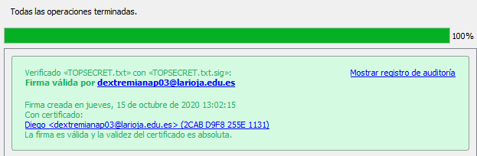

Podremos comprobar que está firmado porque saldrá en color verde y la firma es válida: